For English see below.
Aanmelding als onderwijs contractant
Indien u een bepaalde module (bepaald blok) wilt volgen, kunt u zich aanmelden door een My UM-account aan te maken via de volgende link http://myum.unimaas.nl/anonymous. Vul alle velden op het formulier in en druk op ‘Submit Request’. U krijgt een account waarmee u kunt inloggen op de MyUm portal. In deze portal kunt u het aanvraagformulier en overig gevraagde documenten uploaden.
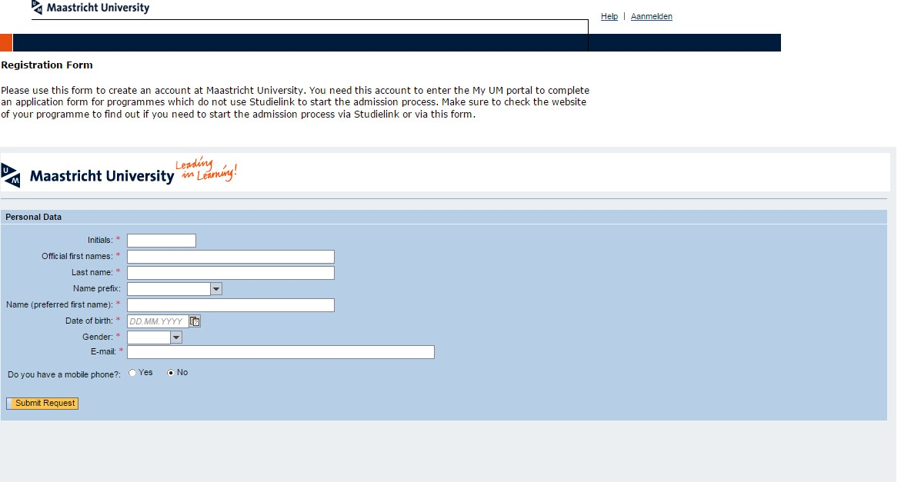

Binnen enkele dagen ontvangt u een e-mail met daarin uw inlognaam en wachtwoord. Volg de instructies in de e-mail. Doe dit binnen 7 dagen nadat u de e-mail heeft ontvangen, anders wordt het account geblokkeerd.
Ga naar MyUM (https://myum.unimaas.nl/irj/portal) en log in met uw inloggegevens. Ga naar het tabblad “Student Administration” en selecteer “Admission Start”. Vul de gegevens in:
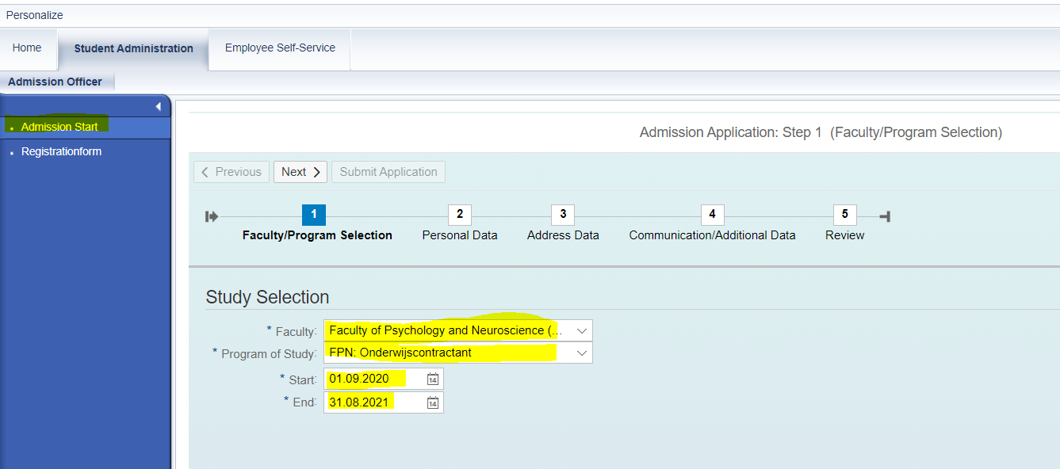
Druk nu op ‘next’.

Vul op de volgende pagina’s alle gevraagde velden in. Op het einde van de laatste pagina druk op ‘submit’.
Ga vervolgens naar ‘upload documents’.
Upload de gevraagde documenten.
- Ingevuld aanmeldformulier
- Pasfoto
- Kopie geldig paspoort of EU ID kaart
- Kopie UM-kaart (alleen PhD studenten)
- Bewijs van behaalde vooropleiding
- Recente cijferlijst van je vooropleiding

U kunt zich aanmelden door het aanvraagformulier te uploaden met hierin vermeldt welke module(s) u wilt volgen, waarom u dit wilt en welke vooropleiding u heeft gevolgd. Dit aanvraagformulier kunt u downloaden van onze website. Als bijlage dient u gecertificeerde documenten te uploaden, waaruit blijkt dat u deze vooropleiding ook daadwerkelijk gevolgd heeft. De aanmelddeadline is 6 weken voor de start van de module. Na deze deadline worden geen inschrijvingen meer geaccepteerd. In principe is maar één keer per academisch jaar een inschrijving als onderwijscontractant mogelijk. Dit kan wel voor meerdere modules zijn.

Application
Apply for a module via http://myum.unimaas.nl/anonymous to create a student account at Maastricht University. You need this account to enter the MyUm portal to complete your registration and upload the application form and required documents.

Within a few days, you will receive an e-mail with your user name and password. Please check your spam inbox as well. Follow the instructions in the email. Please do so within 7 days after receiving the e-mail, otherwise the account will be locked.
Go to the MyUM portal to complete your registration. Select the sheet ‘Student Administration’ and select ‘Admission Start’. Fill in the fields:

Fill in all the required blanks on the next page. After the last page press ‘submit’. Then go to ‘upload documents’.
Upload the required documents:
- Completed application form
- Passport size photo
- Photocopy of your valid passport or EU ID Card
- Photocopy of your UM-card (only PhD-students)
- Proof of previous education
- Most recent List of Grades

Please use the registration form, which you can find on the website and mention the course(s) you would like to follow, why you would like to follow the course(s) and what your relevant preparatory training or professional experience is. Please do not forget to upload certified transcripts of the study results obtained during (previous) education and/or certified documents of relevant work/professional experience.
Please note that the application deadline is 6 weeks before the course starts. A registration as a non-degree seeking Student is possible only one time per academic year. However, it is possible to register for more than one course at a time.

